**Раздел «Безопасность»**

**Подраздел «Безопасность» ссылки для размещения:**

1. <https://www.youtube.com/watch?v=9vDjnvAvJzQ>

2. <https://www.youtube.com/watch?v=6MROys0ynH4>

3. <https://www.youtube.com/watch?v=vLhD4HgU2GU&t=9s>

**Раздел «Рекомендации населению» ссылки для размещения:**

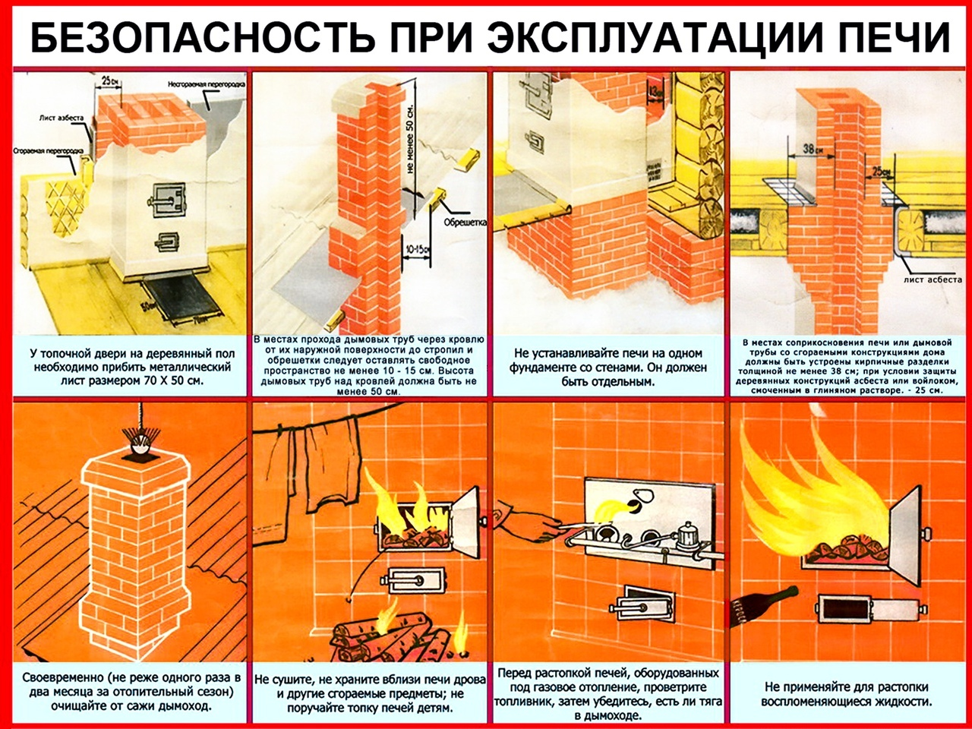

В САМОМ РАЗГАРЕ ОТОПИТЕЛЬНЫЙ СЕЗОН!  
  
С целью снижения рисков возникновения пожаров и их последствий

109 ПСЧ 59 ПСО ФПС ГПС ГУ МЧС России по Свердловской области НАПОМИНАЕТ:  
  
Уважаемые граждане! Будьте бдительны, соблюдайте правила пожарной безопасности при эксплуатации печного оборудования и электроотопительных приборов.

Берегите себя и свой дом от пожара!  
  
В СЛУЧАЕ ВОЗНИКНОВЕНИЯ ПОЖАРА, ЗВОНИТЕ ПО НОМЕРУ «112», «101» !

#МЧСРоссии#МЧС66#Безопасность_в_лесу#Памятки#59ПСО#109ПСЧ

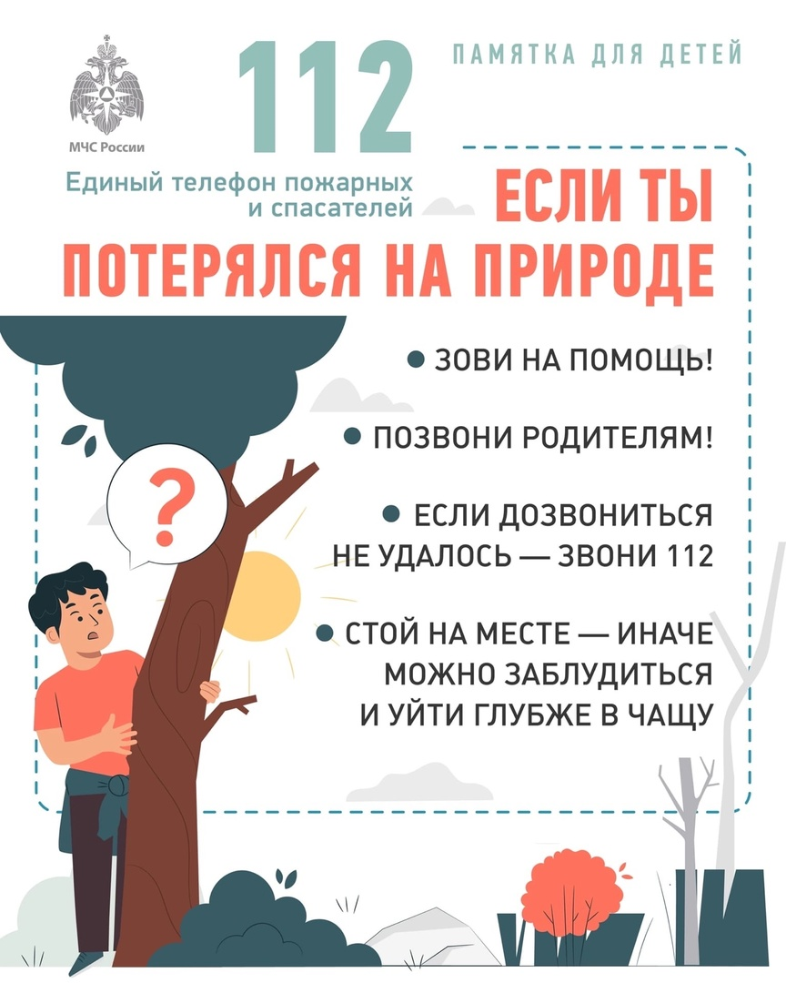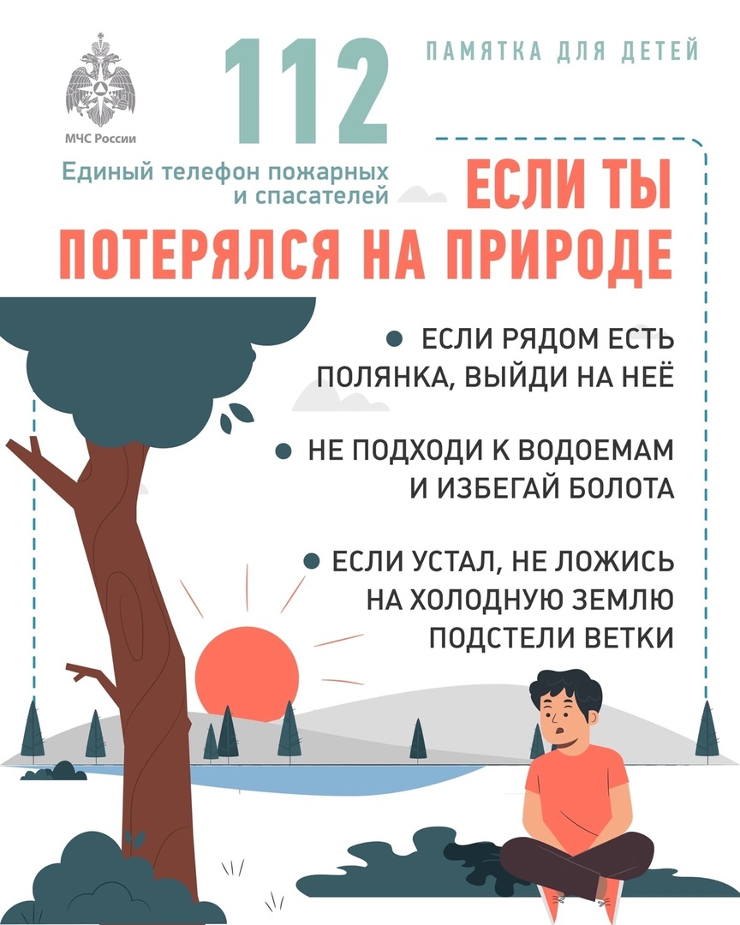

Наступила осень - сезон грибов и ягод. Изучи памятку «Если ты потерялся на природе»

#МЧСРоссии#МЧС66#Безопасность_в_лесу#Памятки#59ПСО#109ПСЧ

**Раздел «Прогнозы ЧС»:**

Детализированный прогноз

возникновения чрезвычайных ситуаций на территории

Свердловской области с 4 по 6 октября 2022 года

1. ПРОГНОЗИРУЕМАЯ ОБСТАНОВКА

1.1. Метеорологический прогноз: 4 - 6 октября 2022 года местами в Свердловской области сохраняется высокая и чрезвычайная пожарная опасность (4 и 5 класс горимости леса по региональной шкале). Уточненные классы пожарной опасности указываются в «Ежедневном оперативном прогнозе».

1.2. Общие данные: риск возникновения ЧС вследствие пожарной опасности в лесном фонде прогнозируется на территории всех муниципальных образований Свердловской области (рекомендуется всем 100 % МО проводить превентивные мероприятия).

1.3 Детализация:

В связи с опасными и неблагоприятными явлениями прогнозируются следующие риски:

1.3.1. Риск возникновения природных пожаров:

Прогнозируется возникновение природных пожаров, существует риск задымления населенных пунктов в случаем изменения направления и скорости ветра, а также повышенный риск распространения огня на жилые дома, садовые товарищества, сельхоз постройки, а также прочие здания.

1.3.2. Риск увеличение количества ДТП:

Прогнозируется увеличение количества ДТП, вследствие задымления автодорог.

1.3.3. Риск возникновения происшествий и ЧС на объектах ЖКХ:

Прогнозируется нарушение электроснабжения вследствие распространения огня на опоры ЛЭП, а также на ТП, расположенные в лесных массивах.

Прогнозируются аварийные ситуации на объектах ТЭК и ЖКХ, вследствие перегрева оборудования (установок) из-за высоких температур окружающего воздуха.

#МЧСРоссии#МЧС66#Безопасность_в_лесу#Детализированный_прогноз#59ПСО#109ПСЧ